Осторожно! Пожароопасный сезон!

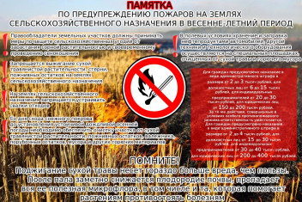
Весна и лето — пожароопасный сезон. Каждый год повторяется ситуация горения сухой прошлогодней травы, оттаявшего бытового мусора, что в свою очередь может привести и приводит к возгоранию насаждений лесных полос, выгоранию травяной растительности на больших площадях.
Чтобы не допустить возникновения пожара, необходимо знать и соблюдать элементарные правила пожарной безопасности в период пожароопасного сезона (в период устойчивой сухой, жаркой и ветреной погоды):
— своевременно очищайте приусадебный участок и прилегающую к нему территорию от горючих отходов, мусора, опавших листьев и сухой травянистой растительности;
— не выжигайте сухую травянистую растительность на земельных участках, непосредственно прилегающих к зданиям, сооружениям, жилым домам, хозяйственным постройкам; не разводите костров вблизи зданий и строений;
— не выжигайте стерню, пожнивные остатки, сухую травянистую растительность, на землях сельскохозяйственного назначения и землях запаса; не разводите костров на полях;
— обустраивайте противопожарные разрывы между постройками и приусадебными участками путем выкоса травы и вспашки;
— не загромождайте дороги, проезды и подъезды к зданиям, сооружениям, открытым складам, водоисточникам, используемым для целей пожаротушения, они должны быть всегда свободными для проезда пожарной техники;
— не оставляйте емкости с легковоспламеняющимися и горючими жидкостями, горючими газами на территориях, прилегающих к жилым домам;
— не устраивайте свалки горючих отходов на территории поселения;
— не используйте противопожарные расстояния между зданиями, строениями и сооружениями под складирование материалов, оборудования и тары, для стоянки транспорта и строительства (установки) зданий и сооружений;
— соблюдайте меры предосторожности при эксплуатации электрических сетей, электробытовых, обогревательных приборов, печей в жилых домах и банях; соблюдайте меры предосторожности при проведении работ с легковоспламеняющимися и горючими жидкостями, другими опасными в пожарном отношении веществами, материалами и оборудованием, а так же при пользовании открытым огнем; не допускайте шалости детей с огнем.
Родители должны рассказать детям об опасности, которую таят игра с огнём, спички, зажжённые факелы. Дети без присмотра взрослых часто самовольно разводят костры вблизи зданий, строений, около сельскохозяйственных массивов, и, увлекшись игрой, могут забыть затушить костёр, что приводит к большой беде.
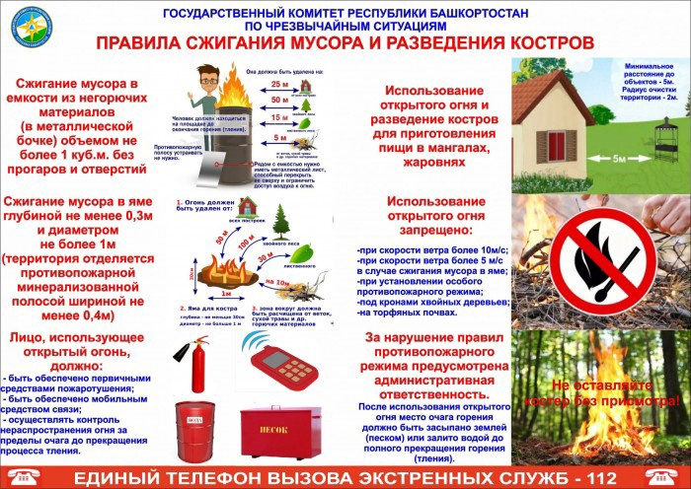
УВАЖАЕМЫЕ ГРАЖДАНЕ!
СОБЛЮДАЙТЕ ПРАВИЛА ПОЖАРНОЙ БЕЗОПАСНОСТИ В ВЕСЕННЕ-ЛЕТНИЙ ПОЖАРООПАСНЫЙ ПЕРИОД!
При обнаружении пожара или признаков горения (задымление, запах гари, повышение температуры воздуха и т.д.) примите посильные меры по эвакуации людей и тушению пожара и незамедлительно сообщите об этом по телефонам вызова экстренных служб по телефону «112».
Лица, виновные в нарушении правил пожарной безопасности, в зависимости от характера нарушений и их последствий, несут дисциплинарную, административную или уголовную ответственность!
Сжигание сухой травы и мусора опасно!

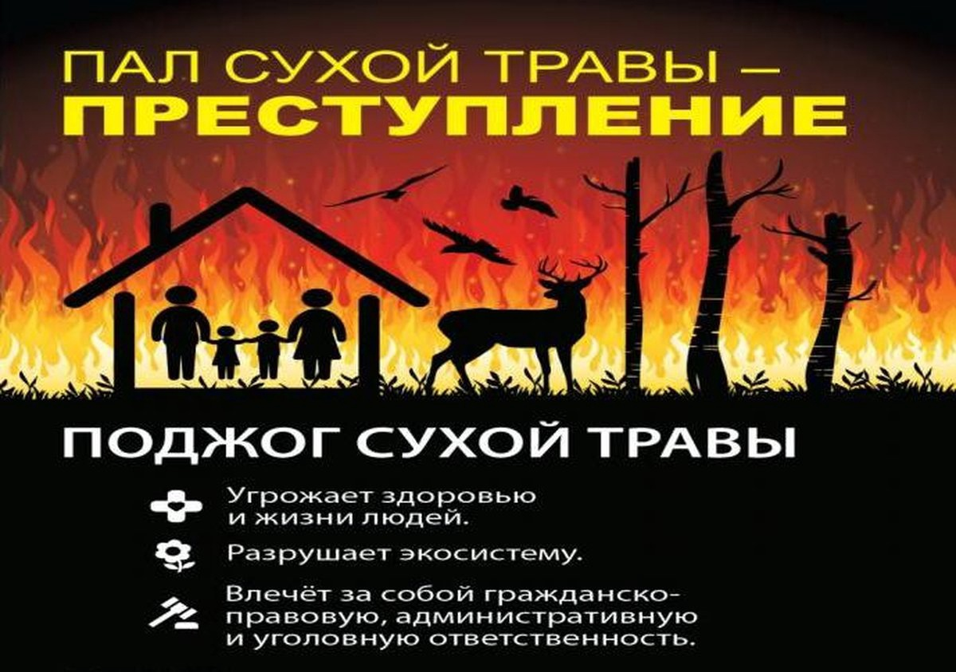
Статистика пожаров показывает, что с наступлением весны и жаркой погоды возрастает опасность возникновения природных пожаров.
В большинстве случаев природные пожары возникают из-за нарушения человеком требований пожарной безопасности. Особенно наблюдается увеличение количества пожаров в выходные и праздничные дни, когда люди массово направляются на природу, в сады и приусадебные участки.
Помните! Сжигание мусора и прошлогодней травы на своих огородах и дворовых территориях может привести к возникновению пожара, который быстро распространяется и переходит на строения и дома, особенно в ветреные дни.
Во многих случаях травяной пал становится причиной лесных пожаров. В лесу может гореть практически все: трава, мох, пни, порубочные остатки, корни, кустарники, листья, древостой.
Уважаемые жители и гости республики! Соблюдайте элементарные правила пожарной безопасности:
– не сжигайте сухую траву;
– не разрешайте детям баловаться со спичками;
– не оставляйте в лесу предметы - стеклянные посуды, которые в солнечную погоду могут воспламенить сухую растительность;
– при обнаружении пожара примите меры по его тушению;
– при невозможности потушить возгорание своими силами, отходите в безопасное место и немедленно сообщайте о нем по телефону «112».
Берегите себя и своих близких!
